Пояснения к заданию №1

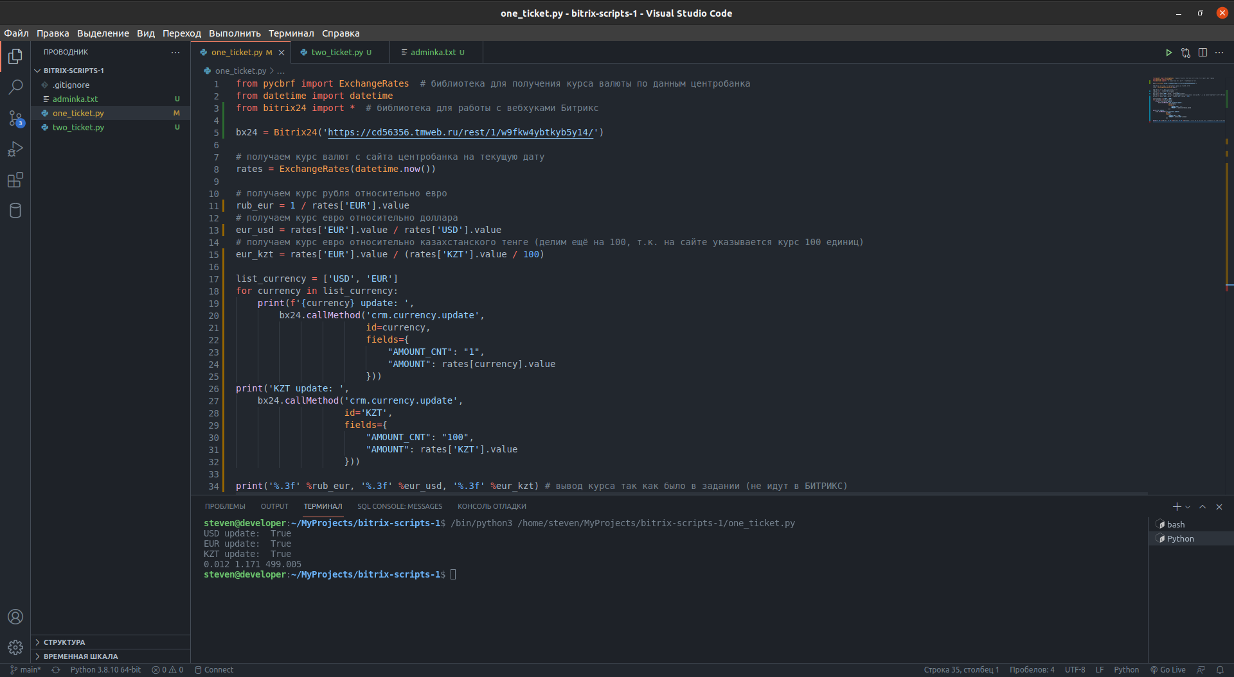
Добрый день. У меня возникли сложности с выполнением тестового задания. Заключается она в том, что я раньше не работал с Битрикс, мне потребовалось время на изучение самой CMS и REST API для работы с ней.
У меня получилось реализовать только обновление списка валюты через вебхук, посредством сторонней библиотеки bitrix24-rest
На выходе я получаю ответ от сервера:
USD update: True
EUR update: True
KZT update: True

Что означает что значение "AMOUNT" было обновлена для данных валют, что можно проследить на данной странице, если предварительно их изменить:
https://cd56356.tmweb.ru/bitrix/admin/currencies.php?lang=ru
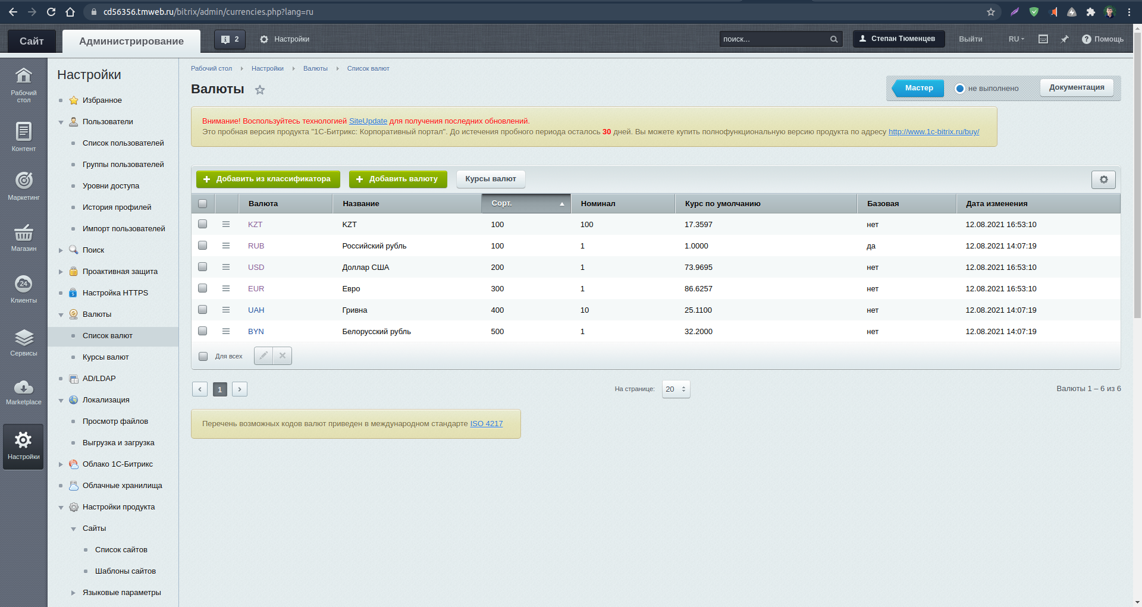

Данные для авторизации в битрикс:
Login - admin
Pass - zxc123$$

В задании было сказано что необходимо чтобы скрипт обновлял котировки для следующих пар:
- RUB-EUR
- EUR-USD
- EUR-KZT
С этим у меня возникли проблемы, т. к. я не смог создать в битрикс данные куры валют. Т.к. при создании записи второй всегда указывается базовая валюта, а она может быть только одна. Я не нашёл в документации этот момент. Для решения этой задачи мне необходимо ещё более тщательно изучить документацию по Битрикс24.

Сам файл скрипта я залил на GitHub. Можете его посмотреть по ссылке:
https://github.com/tumencev-dev/bitrix-scripts
Название файла one_ticket.py
В конце я добавил вывод информации текущего курса с Центробанка по необходимым вам валютным парам, но они не отправляются на сервер.

